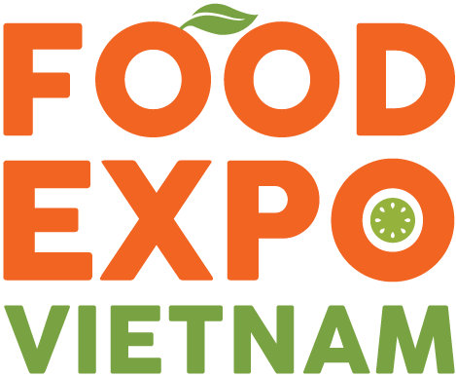 | TRIỂN LÃM QUỐC TẾ CÔNG NGHIỆP THỰC PHẨM VIỆT NAM  (12-17/11/2024, Trung tâm Hội chợ và Triển lãm Sài Gòn (SECC), TP.HCM)  ĐƠN ĐĂNG KÝ THAM GIA
………………, ngày tháng năm 2024
1. THÔNG TIN DOANH NGHIỆP THAM GIA(vui lòng điền đầy đủ vào các mục)
Tên Công ty (tiếng Việt):………………………………………………………………………………
Tên Công ty (tiếng Anh):……………………………………………………………………..
Địa chỉ:………………………………………………………………………………………..
Điện thoại: …………………………………E-mail:………………………………………..
Mã số thuế:……………………………….Năm thành lập:…………………………………
Website:…………………………………………………
Tên người đại diện:…………………………………………………………………………..
Chức vụ:…………….…..Di động:……………………Email:……………………………….
Tên người phụ trách việc tham gia Triển lãm: ……………………………………………
Chức vụ:…………….…..Di động:…………….…..Email: …………….…..…………….….
2. SẢN PHẨM TRƯNG BÀY VÀ GIỚI THIỆU TẠI TRIỂN LÃM:
STT | Sản phẩm trưng bày | Thương hiệu sản phẩm | Chứng nhận của sản phẩm
1
2
3

3. CÁC CHỨNG CHỈ CHẤT LƯỢNG/AN TOÀN THỰC PHẨM QUỐC TẾ mà doanh nghiệp đã đạt được: (bắt buộc, đánh dấu vào ô vuông)
- ISO | - FSSC | - BRC | - HACCP | - KOSHER | - HALAL | - Khác (ghi rõ):…………..
4. ĐỐI TƯỢNG KHÁCH HÀNG DOANH NGHIỆP QUAN TÂM:
- Doanh nghiệp Việt Nam | - Người tiêu dùng | - ASEAN | - EU
- Nhật Bản | - Hàn Quốc | - Hoa Kỳ | - Đông Âu
- Trung Đông | - Trung Quốc | - Mỹ La- tinh | - Khác:………….

Thủ trưởng đơn vị
(Ký tên và đóng dấu)

